SỞ GIÁO DỤC VÀ ĐÀO TẠO  QUẢNG NAM  ĐỀ CHÍNH THỨC  (Đề gồm có 02 trang) | KIỂM TRA CUỐI HỌC KỲ I NĂM HỌC 2021-2022  Môn: SINH HỌC – Lớp 10  Thời gian: 45 phút (không kể thời gian giao đề)  MÃ ĐỀ 401
I. TRẮC NGHIỆM (7 điểm)
Câu 1. Mỡ có chức năng chính nào sau đây?
A. Cấu trúc nên màng sinh chất.
B. Cấu tạo nên tế bào và các bộ phận của cơ thể.
C. Dự trữ năng lượng cho tế bào và cơ thể.
D. Điều hòa quá trình trao đổi chất.
Câu 2. Cấp độ tổ chức sống nào sau đây nhỏ nhất so với các cấp tổ chức sống còn lại?
A. Cơ thể. B. Hệ sinh thái. C. Tế bào. D. Quần thể.
Câu 3. Bào quan nào sau đây không có ở tế bào động vật?
A. Nhân tế bào. B. Ti thể. C. Lưới nội chất. D. Lục lạp.
Câu 4. Phân tử cacbohiđrat nào sau đây là đường đơn?
A. Glicôgen. B. Lactôzơ. C. Glucôzơ. D. Xenlulôzơ.
Câu 5. Phân tử nào sau đây là thành phần hóa học quan trọng cấu tạo nên thành tế bào của các loài vi khuẩn?
A. Phôtpholipit. B. Glicôprôtêin. C. ADN. D. Peptiđôglican.
Câu 6. Theo tỉ lệ các nguyên tố có trong cơ thể sống, nguyên tố nào sau đây là nguyên tố vi lượng?
A. O. B. C. C. H. D. Cu.
Câu 7. Phát biểu nào sau đây đúng khi nói về vận chuyển chủ động?
A. Các chất được vận chuyển từ nơi có nồng độ cao đến nơi có nồng độ thấp.
B. Các chất được vận chuyển từ nơi có nồng độ thấp đến nơi có nồng độ cao.
C. Các chất được khuếch tán qua kênh prôtêin xuyên màng.
D. Các chất được khuếch tán trực tiếp qua lớp phôtpholipit kép.
Câu 8. Nếu môi trường bên ngoài có nồng độ chất tan cao hơn nồng độ chất tan bên trong tế bào thì môi trường đó là môi trường nào sau đây?
A. Đẳng trương. B. Ưu trương. C. Nhược trương. D. Trung tính.
Câu 9. Theo hệ thống phân loại 5 giới, cây rêu thuộc giới nào sau đây?
A. Giới Thực vật. B. Giới Nguyên sinh. C. Giới Động vật. D. Giới Nấm.
Câu 10. Hợp chất hữu cơ nào sau đây được cấu tạo theo nguyên tắc đa phân gồm nhiều đơn phân là các axit amin?
A. Cacbohiđrat. B. Axit nuclêic. C. Lipit. D. Prôtêin.
Câu 11. Bào quan nào sau đây được ví như một "nhà máy điện" cung cấp nguồn năng lượng chủ yếu cho tế bào dưới dạng các phân tử ATP?
A. Lục lạp. B. Ti thể. C. Lizôxôm. D. Lưới nội chất.
Câu 12. Loại nuclêôtit nào sau đây không phải là đơn phân cấu tạo nên phân tử ADN?
A. Uraxin. B. Xitôzin. C. Guanin. D. Timin.
Câu 13. Hợp chất nào sau đây được cấu tạo từ 1 phân tử glixêrol liên kết với 3 axit béo?
A. Phôtpholipit. B. Mỡ. C. Prôtêin. D. Glucôzơ.
Câu 14. Prôtêin trên màng sinh chất không thực hiện chức năng nào sau đây?
A. Vận chuyển các chất qua màng. B. Nhận biết các tế bào "lạ".
C. Quy định hình dạng tế bào. D. Thu nhận thông tin.
Câu 15. Tế bào chất của tế bào nhân sơ có bào quan nào sau đây?
A. Bộ máy Gôngi. B. Ti thể. C. Lưới nội chất. D. Ribôxôm.
Câu 16. Đặc điểm nào sau đây chỉ có ở tế bào nhân thực mà không có ở tế bào nhân sơ?
A. Tế bào chất không có hệ thống nội màng. B. Tế bào chất có ribôxôm.
C. Chưa có nhân hoàn chỉnh. D. Có nhiều bào quan có màng bao bọc.
Câu 17. Mạng lưới nội chất trơn không có chức năng nào sau đây?
A. Chuyển hóa đường trong tế bào.
B. Sinh tổng hợp prôtêin.
C. Sản xuất enzim tham gia vào quá trình tổng hợp lipit.
D. Phân hủy các chất độc hại trong tế bào.
Câu 18. Nguyên tố hóa học nào sau đây có vai trò quan trọng trong việc tạo nên sự đa dạng của vật chất hữu cơ?
A. Zn. B. C. C. Cu. D. P.
Câu 19. Bậc cấu trúc nào sau đây của prôtêin do hai hay nhiều chuỗi pôlipeptit cùng loại hay khác loại tạo thành?
A. Bậc 4. B. Bậc 1. C. Bậc 3. D. Bậc 2.
Câu 20. Cacbohiđrat được cấu tạo từ các nguyên tố nào sau đây?
A. C, H, N. B. C, H, O. C. H, O, N. D. C, S, P.
Câu 21. Sinh vật thuộc giới Khởi sinh có đặc điểm nào sau đây?
A. Có cấu tạo tế bào nhân sơ. B. Chưa có cấu tạo tế bào.
C. Có cấu tạo cơ thể đa bào. D. Có cấu tạo tế bào nhân thực.
II. TỰ LUẬN (3 điểm)
Câu 1: (1,0 điểm)  Hãy quan sát sơ đồ cấu trúc điển hình của một trực khuẩn và chú thích các thành phần: Vùng nhân, tế bào chất, roi, thành tế bào, màng sinh chất phù hợp với các kí hiệu 1, 2, 3, 4, 5 của sơ đồ này. | 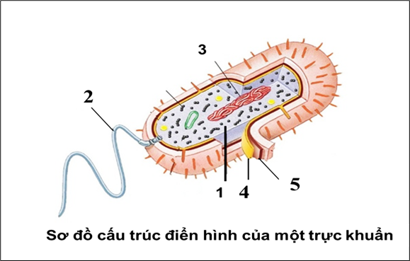
Câu 2: (2,0 điểm)
Một đoạn phân tử ADN có tổng số nuclêôtit là 2000, có số nuclêôtit loại Ađênin chiếm 16% tổng số nuclêôtit của đoạn ADN.
a. Xác định tỉ lệ phần trăm và số lượng từng loại nuclêôtit của đoạn phân tử ADN trên.
b. Trên mạch 1 của đoạn ADN này có tỉ lệ các loại nuclêôtit A:G:T:X = 2:5:6:12. Hãy xác định số nuclêôtit từng loại trên mỗi mạch đơn của đoạn ADN này.
----- HẾT -----

SỞ GIÁO DỤC VÀ ĐÀO TẠO  QUẢNG NAM  ĐỀ CHÍNH THỨC  (Đề gồm có 02 trang) | KIỂM TRA CUỐI HỌC KỲ I NĂM HỌC 2021-2022  Môn: SINH HỌC – Lớp 10  Thời gian: 45 phút (không kể thời gian giao đề)  MÃ ĐỀ 402
I. TRẮC NGHIỆM (7 điểm)
Câu 1. Phân tử cacbohiđrat nào sau đây là đường đôi?
A. Glicôgen. B. Lactôzơ. C. Xenlulôzơ. D. Glucôzơ.
Câu 2. Theo hệ thống phân loại 5 giới, nấm men thuộc giới nào sau đây?
A. Giới Nguyên sinh. B. Giới Động vật. C. Giới Thực vật. D. Giới Nấm.
Câu 3. Vật chất di truyền trong vùng nhân của tế bào nhân sơ là phân tử nào sau đây?
A. ARN dạng vòng. B. ADN dạng sợi thẳng.
C. ARN dạng sợi thẳng. D. ADN dạng vòng.
Câu 4. Hợp chất hữu cơ nào sau đây được cấu tạo theo nguyên tắc đa phân gồm nhiều đơn phân là các axit amin?
A. Prôtêin. B. Axit nuclêic. C. Lipit. D. Cacbohiđrat.
Câu 5. Phôtpholipit có chức năng chính nào sau đây?
A. Dự trữ năng lượng cho tế bào và cơ thể.
B. Xúc tác các phản ứng sinh hóa trong tế bào.
C. Điều hòa quá trình trao đổi chất.
D. Cấu trúc nên màng sinh chất.
Câu 6. Nếu môi trường bên ngoài có nồng độ chất tan thấp hơn nồng độ chất tan bên trong tế bào thì môi trường đó là môi trường nào sau đây?
A. Nhược trương. B. Ưu trương. C. Đẳng trương. D. Trung tính.
Câu 7. Tế bào chất của tế bào nhân sơ có bào quan nào sau đây?
A. Lưới nội chất. B. Ti thể. C. Bộ máy Gôngi. D. Ribôxôm.
Câu 8. Cấp độ tổ chức sống nào sau đây lớn nhất so với các cấp tổ chức sống còn lại?
A. Hệ sinh thái. B. Tế bào. C. Quần thể. D. Cơ thể.
Câu 9. Đặc điểm nào sau đây chỉ có ở tế bào nhân thực mà không có ở tế bào nhân sơ?
A. Tế bào chất không có hệ thống nội màng. B. Tế bào chất có ribôxôm.
C. Không có các bào quan có màng bao bọc. D. Có nhân hoàn chỉnh.
Câu 10. Bào quan nào sau đây chỉ có ở tế bào thực vật mà không có ở tế bào động vật?
A. Ti thể. B. Ribôxôm. C. Bộ máy Gôngi. D. Lục lạp.
Câu 11. Theo tỉ lệ các nguyên tố có trong cơ thể sống, nguyên tố nào sau đây là nguyên tố đa lượng?
A. N. B. Mn. C. Zn. D. Cu.
Câu 12. Nguyên tố hóa học nào sau đây có vai trò quan trọng trong việc tạo nên sự đa dạng của vật chất hữu cơ?
A. K. B. Cu. C. Fe. D. C.
Câu 13. Sinh vật thuộc giới Động vật có đặc điểm nào sau đây?
A. Tế bào có thành xenlulôzơ. B. Có kiểu dinh dưỡng tự dưỡng.
C. Có kiểu dinh dưỡng dị dưỡng. D. Tế bào có chứa lục lạp.
Câu 14. Bào quan nào sau đây được ví như một "phân xưởng tái chế rác thải" của tế bào?
A. Lizôxôm. B. Ti thể. C. Bộ máy Gôngi. D. Ribôxôm.

Câu 15. Prôtêin trên màng sinh chất không thực hiện chức năng nào sau đây?
A. Quy định hình dạng tế bào. B. Vận chuyển các chất qua màng.
C. Nhận biết các tế bào "lạ". D. Thu nhận thông tin.
Câu 16. Loại nuclêôtit nào sau đây không phải là đơn phân cấu tạo nên phân tử ARN?
A. Uraxin. B. Xitôzin. C. Guanin. D. Timin.
Câu 17. Mạng lưới nội chất trơn không có chức năng nào sau đây?
A. Sinh tổng hợp prôtêin.
B. Sản xuất enzim tham gia vào quá trình tổng hợp lipit.
C. Chuyển hóa đường trong tế bào.
D. Phân hủy các chất độc hại trong tế bào.
Câu 18. Phát biểu nào sau đây không đúng khi nói về vận chuyển thụ động?
A. Các chất được vận chuyển từ nơi có nồng độ cao đến nơi có nồng độ thấp.
B. Các chất được khuếch tán qua kênh prôtêin xuyên màng.
C. Các chất được khuếch tán trực tiếp qua lớp phôtpholipit kép.
D. Các chất được vận chuyển từ nơi có nồng độ thấp đến nơi có nồng độ cao.
Câu 19. Cacbohiđrat được cấu tạo từ các nguyên tố nào sau đây?
A. C, H, N. B. C, H, O. C. C, S, P. D. H, O, N.
Câu 20. Hợp chất nào sau đây được cấu tạo từ 1 phân tử glixêrol liên kết với 2 axit béo và 1 nhóm phôtphat?
A. Phôtpholipit. B. Prôtêin. C. Mỡ. D. Glucôzơ.
Câu 21. Các axit amin liên kết với nhau bằng liên kết peptit tạo nên một chuỗi pôlipeptit ở dạng mạch thẳng. Đây là bậc cấu trúc nào của prôtêin?
A. Bậc 3. B. Bậc 4. C. Bậc 1. D. Bậc 2.
II. TỰ LUẬN (3 điểm)
Câu 1: (1,0 điểm).  Hãy quan sát sơ đồ cấu trúc điển hình của một trực khuẩn và chú thích các thành phần: Vùng nhân, tế bào chất, roi, màng sinh chất, thành tế bào phù hợp với các kí hiệu 1, 2, 3, 4, 5 của sơ đồ này. | 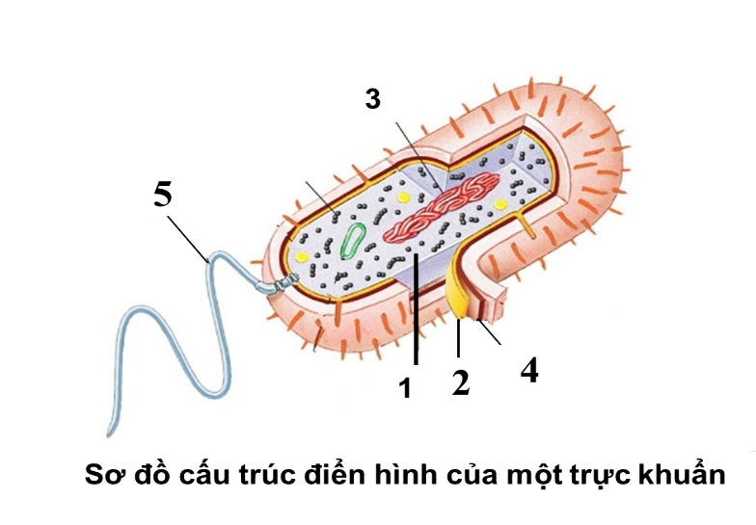
Câu 2: (2,0 điểm).
Một đoạn phân tử ADN có tổng số nuclêôtit là 2000, có số nuclêôtit loại Ađênin chiếm 14% tổng số nuclêôtit của đoạn ADN.
a. Xác định tỉ lệ phần trăm và số lượng từng loại nuclêôtit của đoạn phân tử ADN trên.
b. Trên mạch 1 của đoạn ADN này có tỉ lệ các loại nuclêôtit A:T:G:X = 2:5:6:12. Hãy xác định số nuclêôtit từng loại trên mỗi mạch đơn của đoạn ADN này.
----- HẾT -----

SỞ GIÁO DỤC VÀ ĐÀO TẠO  QUẢNG NAM  (HDC gồm có 02 trang) | KIỂM TRA CUỐI HỌC KỲ I NĂM HỌC 2021-2022  Môn: SINH HỌC – Lớp 10  HƯỚNG DẪN CHẤM CHÍNH THỨC
I. ĐÁP ÁN TRẮC NGHIỆM (7,0 điểm)
Một câu đúng được 0,33 điểm; hai câu đúng được 0,67 điểm; 3 câu đúng được 1,0 điểm.

Mã đề  Câu | 401 | 402 | 403 | 404 | 405 | 406 | 407 | 408
1 | C | B | C | C | D | B | D | C
2 | C | D | B | A | B | D | A | C
3 | D | D | C | C | B | B | B | B
4 | C | A | B | D | A | D | D | C
5 | D | D | D | D | B | D | D | D
6 | D | A | D | D | B | A | D | B
7 | B | D | D | B | B | B | C | D
8 | B | A | C | B | B | D | C | A
9 | A | D | B | B | B | C | D | A
10 | D | D | D | C | A | D | B | C
11 | B | A | B | B | D | D | A | A
12 | A | D | A | B | B | A | D | B
13 | B | C | A | D | C | D | A | C
14 | C | A | D | A | D | B | A | D
15 | D | A | B | D | D | D | B | A
16 | D | D | B | A | A | C | A | C
17 | B | A | A | B | D | A | D | C
18 | B | D | D | A | C | B | A | D
19 | A | B | A | C | A | A | C | C
20 | B | A | C | D | C | C | C | B
21 | A | C | B | A | C | B | C | A

II. HƯỚNG DẪN CHẤM TỰ LUẬN (3,0 điểm)
Mã đề 401, 403, 405, 407
Câu | Nội dung | Điểm
1 | 1: Tế bào chất  2: Roi  3: Vùng nhân  4: Màng sinh chất  5: Thành tế bào | 1,0
2a | Tỉ lệ từng loại nuclêôtit của đoạn phân tử ADN trên là:  %A = %T = 16%; %G = %X = 50% - 16% = 34%.  Số lượng từng loại nuclêôtit của đoạn phân tử ADN trên là:  A = T= 16% x 2000 = 320 nuclêôtit.  G = X = $\frac{N}{2}$ - A = 1000 - 320 = 680 nuclêôtit. | 1,0
2b | Số nuclêôtit từng loại trên mỗi mạch đơn của đoạn ADN này.  Theo đề ta có: A₁: G₁: T₁: X₁ = 2:5:6:12.  $\frac{A1}{2}$ = $\frac{G1 }{5}$ = $\frac{T1}{6}$ = $\frac{X1}{12}$ = $\frac{A1+ G1 +T1 + X1}{2+5+6+12}$ = $\frac{1000}{25}$ = 40.  => Số nuclêôtit từng loại trên mỗi mạch đơn là:  A₁ = T₂ = 40 x 2 = 80 nuclêôtit; G₁ = X₂ = 40 x 5 = 200 nuclêôtit.  T₁ = A₂ = 40 x 6 = 240 nuclêôtit; X₁ =G₂ = 40 x 12 = 480 nuclêôtit.  Học sinh làm cách khác đúng vẫn cho điểm tối đa. | 1,0
Mã đề 402, 404, 406, 408
Câu | Nội dung | Điểm
1 | 1: Tế bào chất.  2: Màng sinh chất.  3: Vùng nhân.  4: Thành tế bào.  5: Roi. | 1,0
2a | Tỉ lệ từng loại nuclêôtit của đoạn phân tử ADN trên là:  %A = %T = 14%; %G = %X = 50% - 14% = 36%.  Số lượng từng loại nuclêôtit của đoạn phân tử ADN trên là:  A = T= 14% x 2000 = 280 nuclêôtit.  G = X = $\frac{N}{2}$ - A = 1000 - 280 = 720 nuclêôtit. | 1,0
2b | Số nuclêôtit từng loại trên mỗi mạch đơn của đoạn ADN này.  Theo đề ta có: A₁: T₁: G₁: X₁ = 2:5:6:12.  $\frac{A1}{2}$ = $\frac{T1 }{5}$ = $\frac{G1}{6}$ = $\frac{X1}{12}$ = $\frac{A1+ G1 +T1 + X1}{2+5+6+12}$ = $\frac{1000}{25}$ = 40.  => Số nuclêôtit từng loại trên mỗi mạch đơn là:  A₁ = T₂ = 40 x 2 = 80 nuclêôtit; T₁ = A₂ = 40 x 5 = 200 nuclêôtit;  G₁ = X₂ = 40 x 6 = 240 nuclêôtit; X₁ = G₂ = 40 x 12 = 480 nuclêôtit;  Học sinh làm cách khác đúng vẫn cho điểm tối đa. | 1,0

